JAK SI STĚŽOVAT
Pravidla podávání stížnosti v podpoře samostatného bydlení

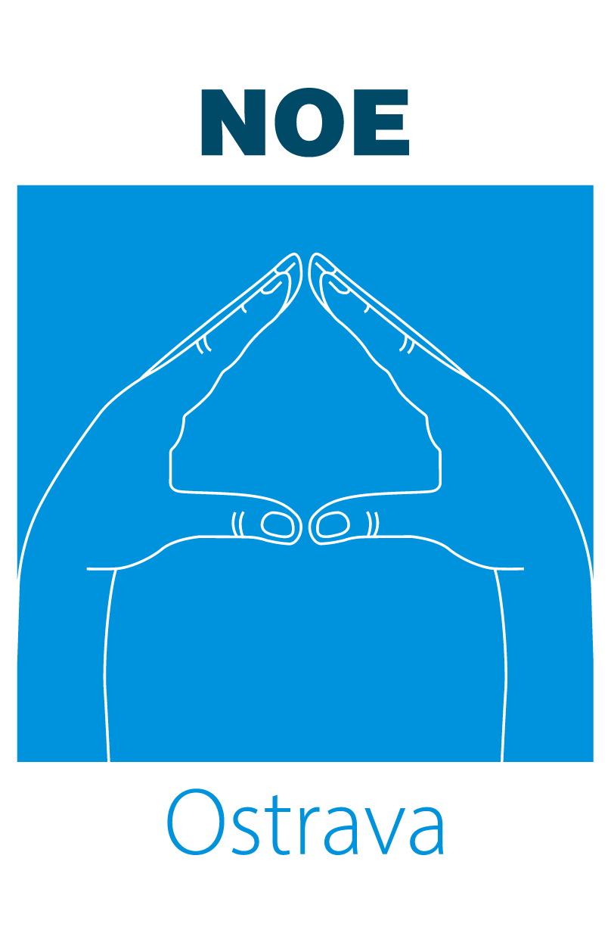

Noe Ostrava, podpora samostatného bydlení
Ke Kamenině 178/17
Ostrava – Hrušov
711 00

Jak si stěžovat
Tato pravidla slouží pro rychlou orientaci v procesu podávání a řešení stížností. Pravidla jsou k dispozici v kanceláři pracovníků PSB.
Uživatelé mají možnost vyjádřit svůj názor na službu. Stížnost není vnímána pracovníky negativně a rozhodně se negativně neprojeví na kvalitě služby poskytované stěžujícímu si uživateli.

I. KDO může stížnost podat:
Stížnost na poskytování sociální služby může podat:
- Uživatel služby (také bývalý uživatel služby)
- Zákonný zástupce, Opatrovník nebo podpůrce uživatele služby či bývalého uživatele služby.
- Osoba blízká, nemůže-li stížnost podat uživatel či bývalý uživatel služby, s ohledem na svůj zdravotní stav nebo proto, že zemřel.
- Osoba zmocněná uživatelem (i bývalým uživatelem) sociální služby
- Člen domácnosti uživatele či bývalého uživatele oprávněný k jeho zastupování podle občanského zákoníku
- Zaměstnanec poskytovatele sociální služby.
dále jen “stěžovatel”
II. JAK si můžu stěžovat:
ústně (osobně, telefonicky)
Stěžovatel sdělí kterémukoli pracovníkovi střediska NOE Ostrava, co se mu nelíbí. Pracovník stížnost vyslechne a zapíše ji do Knihy stížností.
- V kanceláři střediska, tj. ul. Ke Kamenině 178/17, 711 00 Ostrava-Hrušov.
- Kdykoli během poskytované podpory ze strany pracovníka PSB.

- čísla pracovníků služby: - Sociální pracovnice: 739 529 225, 731 670 763
        - Vedoucí střediska: 731 128 44

písemně (osobní doručení, dopis, e-mail):
Stížnost může stěžovatel napsat a:
- odevzdat kterémukoli pracovníkovi,
- zaslat na adresu Ke Kamenině 178/17, 711 00 Ostrava-Hrušov,
- vhodit ji do poštovní schránky umístěné v zádveří kontaktního místa střediska NOE Ostrava, na adrese Ke Kamenině 178/17, Ostrava-Hrušov (poštovní schránka je umístěna před vstupem do budovy. Je pravidelně kontrolována pracovníky).
- Písemnou stížnost je také možno zaslat e-mailem na adresu: noe.ostrava@slezskadiakonie.cz nebo vedouci.archa@slezskadiakonie.cz
IV. MUSÍM se podepsat?
Pokud nechce stěžovatel, aby se vědělo, kdo si stěžuje, nemusí na stížnosti uvádět své jméno.
V. KDO stížnost ŘEŠÍ:
Pokud je to třeba, stížnost ihned vyřeší pracovník, který je přítomný na službě.
V ostatních případech řeší stížnost vedoucí střediska.
VI. Jak se dozvím VÝSLEDEK:
Každá stížnost je vyřešena nejpozději do 30ti dnů od jejího přijetí, na stížnost dostanu písemnou odpověď, u stížnosti, která není podepsaná, se odpoví vyvěšením na nástěnku v zádveří kontaktního místa střediska NOE Ostrava, na adrese Ke Kamenině 178/17, Ostrava-Hrušov (vyvěšeno po dobu 30 dnů). (V odůvodněných případech je možné tuto lhůtu prodloužit o dalších 30 dnů, o prodloužení lhůty i o důvodech jejího prodloužení je nutné informovat stěžovatele).

VII. NA KOHO se obrátit při podávání stížnosti:
- pracovníka, který je přítomen ve středisku
- na sociálního pracovníka Klára Cigánková, DiS.
Ke Kamenině 178/17, Ostrava-Hrušov
Tel: 739 529 055
E-mail: noe.ostrava@slezskadiakonie.cz
- na vedoucí střediska Pavel Schwarz, S. T. B.
Ke Kamenině 178/17, Ostrava-Hrušov
Tel: 731 128 449
E-mail: vedouci.archa@slezskadiakonie.cz
- vedení Slezské diakonie - v případě stížnosti na vedoucího střediska či nespokojenosti s řešením stížnosti je možné se obrátit na:

Bc. Renáta Motyková, DiS. (vedoucí oblasti Ostravsko) Štramberská 1871/47 , Ostrava - Hulváky
Tel.: 733 142 429
E-mail: r.motykova@slezskadiakonie.cz

Mgr. et Ing. Romana Bélová (náměstek ředitele)
Na Nivách 7, Český Těšín, 737 01
Tel: 731 199 480
Email: r.belova@slezskadiakonie.cz

Mgr. Zuzana Filipková, Ph.D. (ředitel Slezské diakonie)
Na Nivách 7, Český Těšín, 737 01
Tel: 730 166 120
E-mail: ustredi@slezskadiakonie.cz

- nezávislí odborníci:

- Kancelář veřejného ochránce práv: Údolní 39, 602 00 Brno
Tel: 542 542 888

- Zřizovatel Slezské diakonie: Slezská církev evangelická a.v.
Na Nivách 7/259, 737 01 Český Těšín
Tel: 558 764 380
E-mail: sekretariat@sceav.cz

V případě, kdy uživatel či jeho zástupce nesouhlasí s tím, jak byla jeho stížnost vyřízena či nedošlo k dodržení lhůty služby pro vyřízení stížnosti, má uživatel právo obrátit se ve lhůtě do 60 dnů od doručení zprávy o řešení stížnosti na Ministerstvo práce a sociálních věcí. Je potřeba, aby uživatel popsal Ministerstvu důvody, proč žádá o prošetření. Služba je v takovém případě povinna s Ministerstvem spolupracovat.

- Ministerstvo práce a sociálních věcí: Na Poříčním právu 1/376, 128 00 Praha 2
Tel: 950 191 111 (spojovatelka)
E-mail: posta@mpsv.cz
Datová schránka: sc9aavg

